今日动态

2025.5.19 星期一 天气 晴

**今日主题：能干的手**

1. **来园情况**

出勤：今天4人请假，其余全部来园！

**二、集体活动《语言：手指五兄弟的争吵》**

《手指五兄弟》是一则情节生动有趣、蕴涵教育意义的故事，故事中赋予了五根手指生命，能激发起幼儿学习的兴趣。通过五根手指之间的对话争吵，孩子们了解了手指的作用，懂得了只有团结合作，才能做好一件事情的道理。。

王若鑫、王秋瑶、杨易、王知霖、徐梓赫、谌睿、许诺言、张悦威、徐诺、刘锦宥、能大胆学说故事的对话，激起喜爱手指的情感。蒋翊晗、徐筱晞、李慕妍、胡奕可、张奕涵、徐佳伊、章昕媛、谭沁、宗韫玉、周艺天、王楷博、黄梓宸、吴文欣、梁峻晰能够通过倾听理解故事内容，懂得只有团结合作，才能做好一件事情的道理。魏锦宸、王诺婉、郑书韵、申晓文、小朋友也要养成良好的学习习惯，坐端正，仔细倾听哦。

**三、区域活动**

|  |  |
| --- | --- |
| IMG_7050 | IMG_7048 |
| 我来给小乌龟喂食吧 | 我来打节拍，你来伴舞 |
| IMG_7049 | IMG_7046 |
| 观察图片上的积木，看我一步步完成它 | 不看步骤图我也会自己折飞镖哦 |
| IMG_7037 | IMG_7039 |
| 我们一起来组装一个超级武器吧 | 雪花片经过我们的小手变成了坦克 |
| IMG_7040 | IMG_7036 |
| 按照挑战卡的内容来试试吧 | 我们一起建构我们的幼儿园吧 |

1. **户外活动**

今天我们在前操场进行进行自主活动，幼儿在简单的安全教育之后就攀爬网组合滑滑梯进行游戏，所有的小朋友都能够遵守游戏的规则，有序快乐的玩耍。在老师的提醒下能够及时喝水休息。

**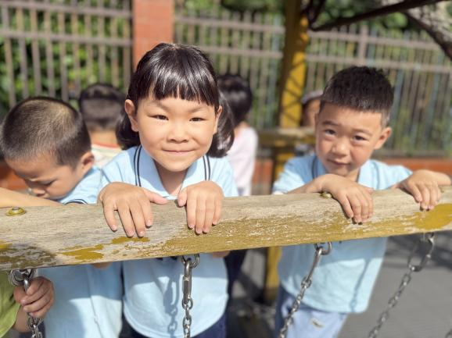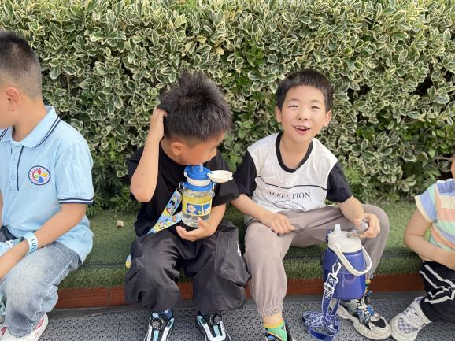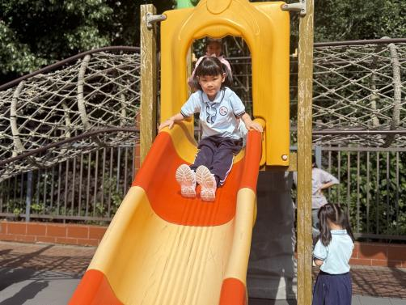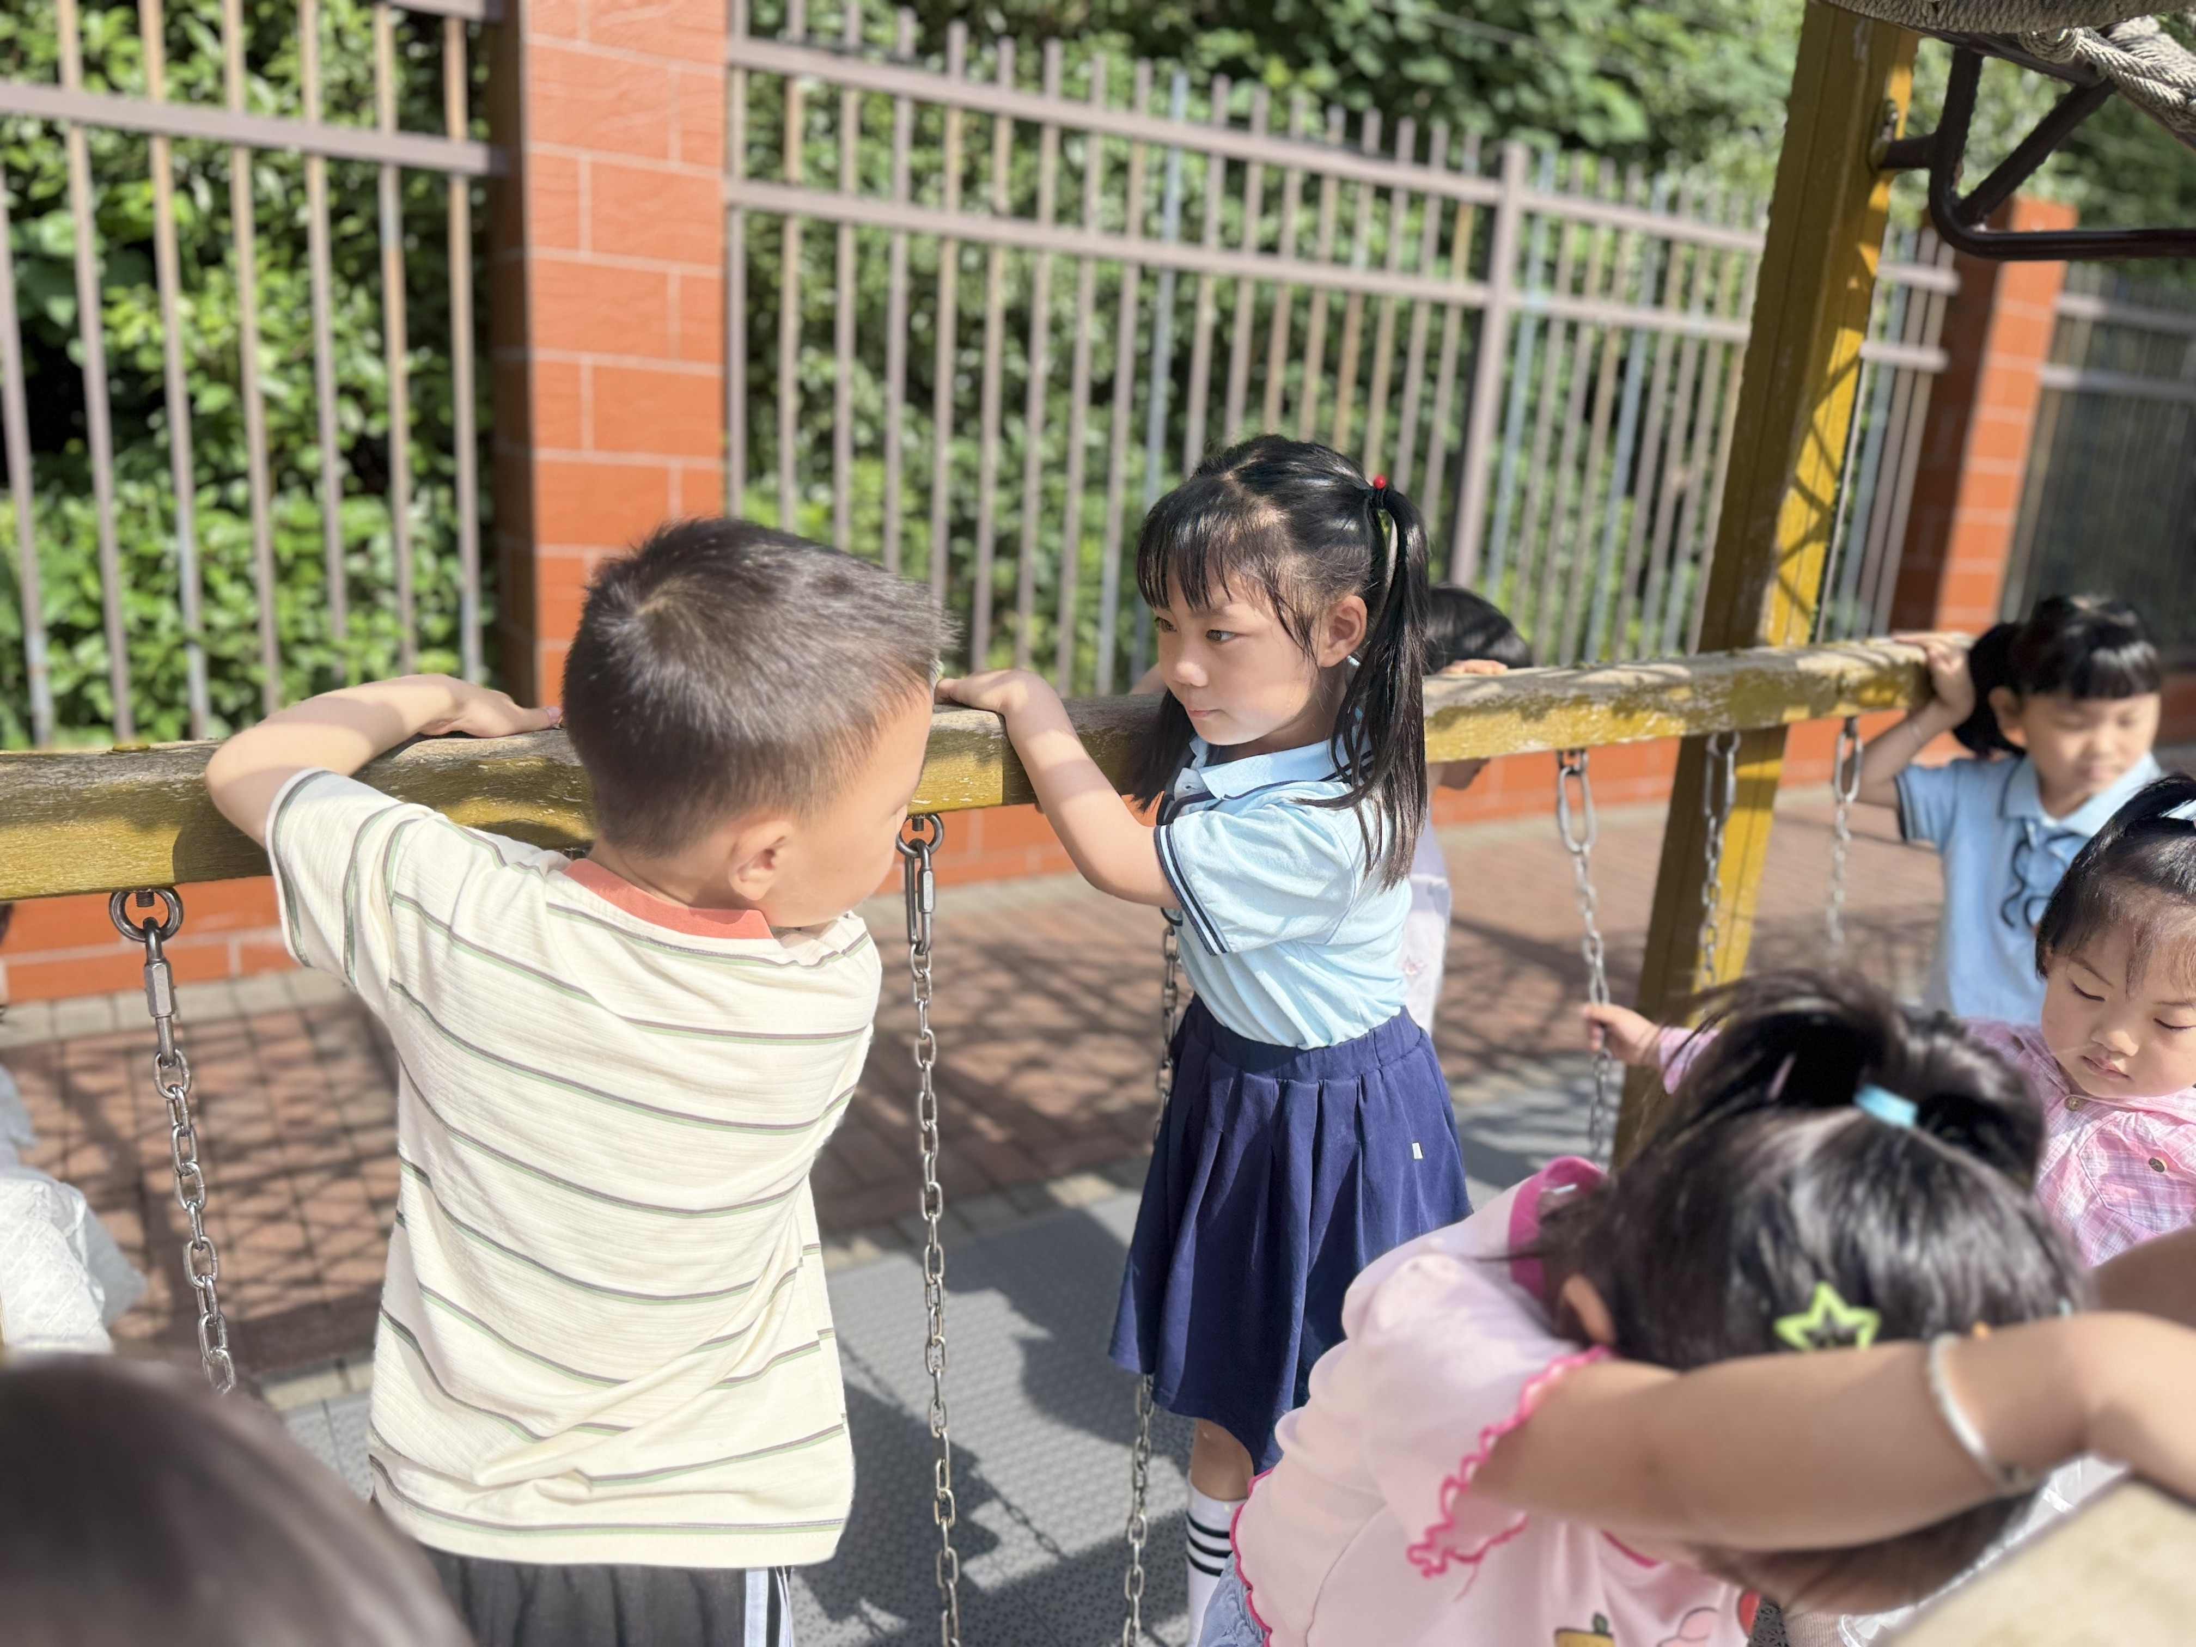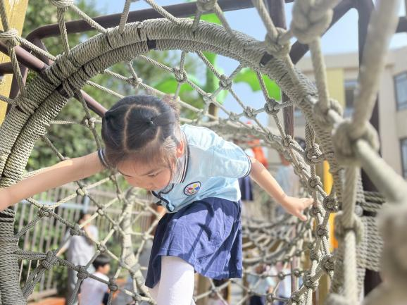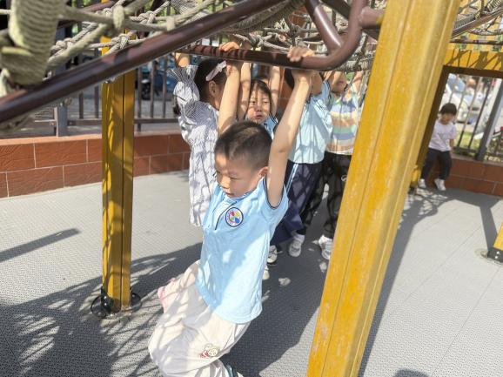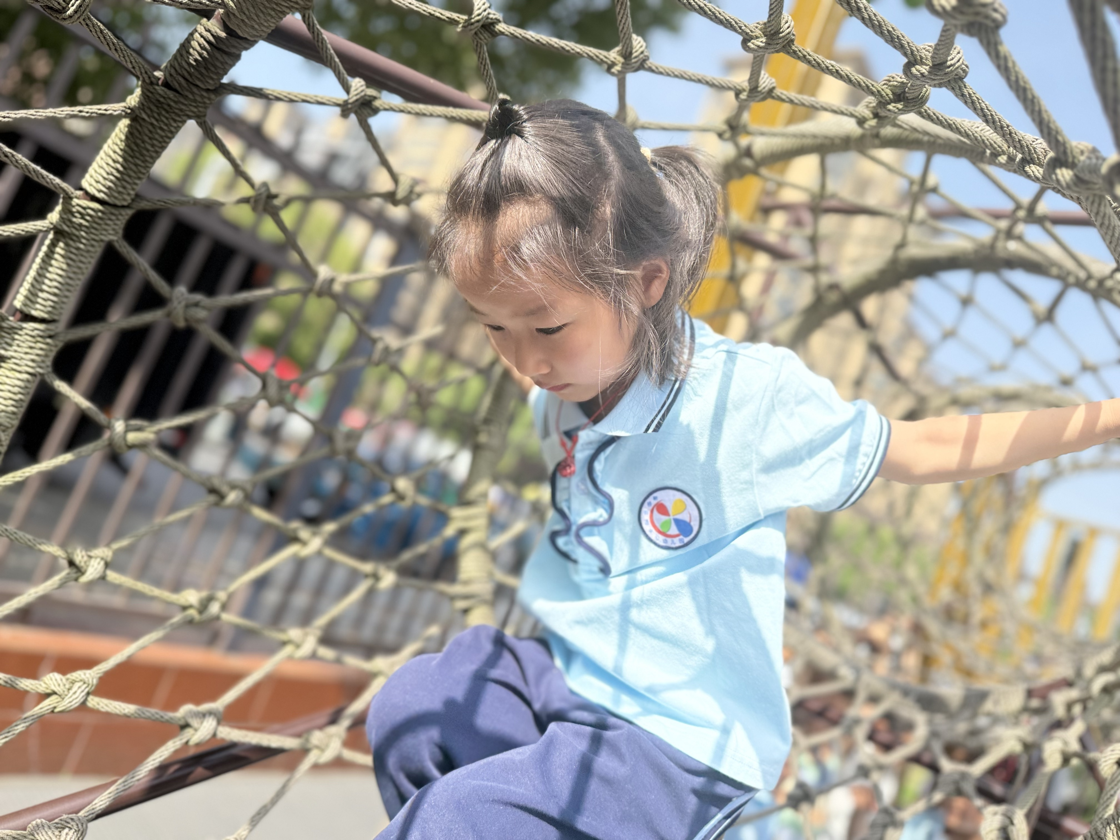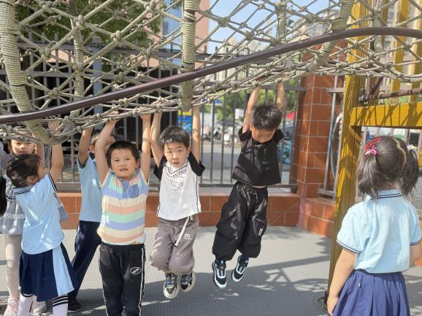**

**五、生活活动**

**午餐情况**：中午吃的是虾仁鸡蛋、炒空心菜、白米饭、黄瓜汤。

其中 王诺碗、蒋翊晗、宗韫玉小朋友吃饭时有点慢哦，吃饭时也要保持专心才行哦。

**午睡情况**：希望张悦威小朋友能够在午睡室尽量保持安静，不影响他人。

**六、温馨提示**

1.温馨提醒：礼拜四我们将进行毕业照拍摄活动，当天请穿园服入园哦~

2.毕业典礼的节日大家也要抽空在家练起来哦！